ГБОУ школа № 1392 дошкольное отделение, корпус № 2

Экскурсия выходного дня
подготовительной к школе группы
«Светлячок»

«Экскурсия в 449 салютный дивизион»

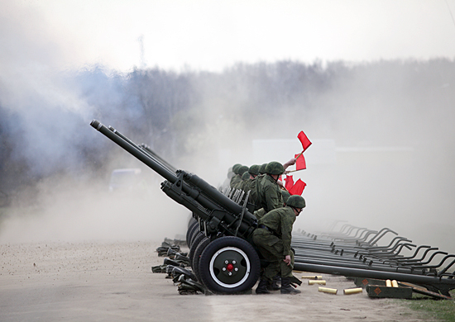

Подготовила: Мангушева Оксана Вячеславовна

январь 2015 г. г. Москва
«Маршрут выходного дня»- полезная и очень интересная прогулка.

Хочется поделиться нетрадиционной формой работы с детьми и родителями, которую проводит наш детский сад. В группе дошкольного возраста с 6 до 7 лет организуется « маршрут выходного дня», где по заранее спланированному маршруту, с запасом всего необходимого, родители и дети, а так же организаторы-воспитатели, отправляются по улицам родного города, посещают скверы, площади и интересные красивые места.

Информационная карта экскурсии:

Название: «Экскурсия в 449 салютный дивизион».

Цель: способствовать умственному, нравственному, эстетическому воспитанию дошкольников, развитию их любознательности.

Задачи:
- продолжать знакомить детей с историей родного поселка, его архитектурой и достопримечательностями;
- формировать элементарные знания о людях военных профессий на основе ярких представлений, конкретных исторических фактов, доступных детям и вызывающих у них эмоциональные переживания;
- формировать толерантность, уважение к защитникам Родины, чувство гордости за свой народ.
- воспитывать любовь к родному городу, стремление больше узнать о нём;
- рассмотреть и нарисовать наиболее понравившиеся им места.

Участники: дети подготовительной группы, воспитатели, родители.
Время проведения: 50 -60 минут.
Ожидаемые результаты:
- Расширение кругозора детей;
- Развитие их любознательности;
- Оптимизация сотрудничества с родителями;
- Выставка детских творческих работ

план – схема маршрута
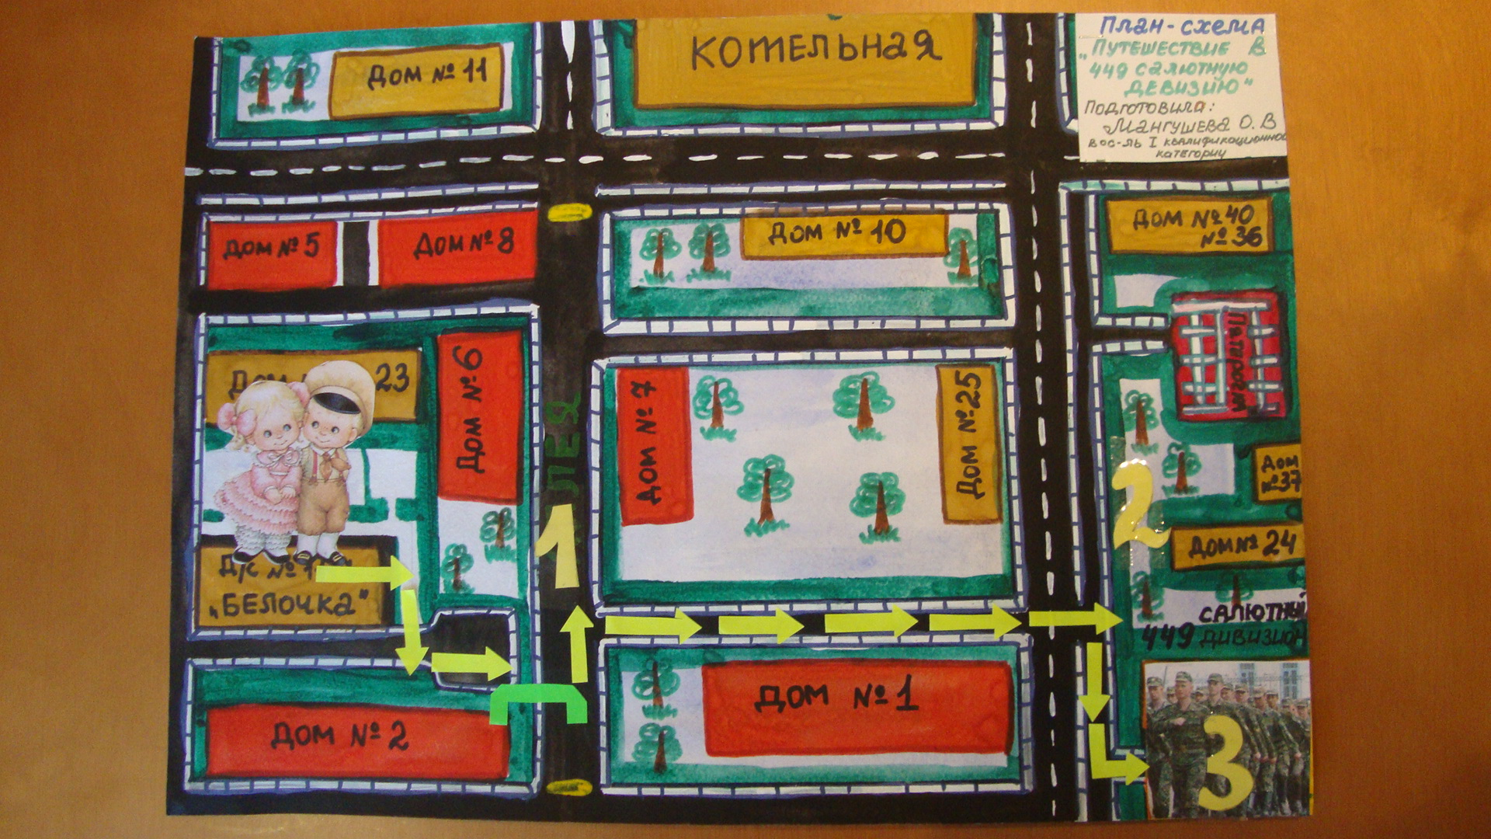

ХОД ЭКСКУРСИИ:
- Ребята, сегодня мы с вами отправимся в увлекательное путешествие по нашему поселку, к «449 салютному дивизиону».
- По пути мы будем выполнять задания. За правильные ответы получать фишки. Кто наберет большее количество фишек, тот и станет самым главным путешественников в нашей группе. А помогать вам будут ваши родители.
- Ребята, как называется наш поселок?
- Расскажите мне, пожалуйста, что вам нравится в нашем поселке?
( красивые клумбы, современные детские площадки, спортивные площадки, высокие дома).
- А ведь так было не всегда. Вы можете себе представить, что когда-то давно на этом месте, где сейчас расположен наш поселок, ничего не было?

Вот так выглядит в настоящее время наш поселок

РАССКАЗ ВОСПИТАТЕЛЯ:
Каждый, живущий в нашем поселке, считает его самым красивым и старается сделать что-то полезное, нужное, оставить после себя добрую память. Много у нас есть людей, наших земляков, которые делают все для того, чтобы поселок становился красивее, богаче, мы гордимся теми учителями и врачами, которые учат и лечат людей, нашими спортсменами, которые участвуют в различных соревнованиях, поэтами, которые сочиняют такие чудесные поэмы, стихотворения. Это все наши с вами земляки, которые живут рядом с нами, с кого мы можем брать пример, кем мы можем гордиться. Пока вы еще дошкольники, вам еще предстоит делать великие, добрые дела. А пока вам нужно любить свой поселок, а любить – значит знать его.

- Чтобы лучше ориентироваться в путешествии, нам поможет карта. Давайте посмотрим, что же на данной карте можно рассмотреть. Началом нашего путешествие будет спортивная площадка детского сада № 1117 «Белочка».

- Ребята, найдите на карте нашу первую остановку. Где она будет? (Центральная аллея). Находится аллея недалеко от нашего детского сада.
Дети вместе с воспитателем и родителями идут, следуя обозначениям плану экскурсии.

- Смотрите, вот скамейка. Давайте посидим, отдохнём. Посмотрите, что я с собой взяла. Это чудесный мешочек, в нём много разных предметов (достаёт картинку-загадку).
Воспитатель загадывает загадку:
Мы защитники страны,
Тренированы, сильны,
Пограничники, танкисты,
Моряки, артиллеристы.
Службу мы несем везде:
На земле и на воде. (Военнослужащие)

- Ребята, наш детский сад расположен на территории военного городка, многие из ваших родителей военнослужащие.
Есть такая профессия – Родину защищать. Военнослужащих так и называют – защитники Отечества.
- Вот и первое задание «Отгадай загадку о воинах нашей Российской армии»:
Кто, ребята, на границе
Нашу землю стережет,
Чтоб работать и учиться
Мог спокойно наш народ? (пограничник)

Снова в бой машина мчится,
Режут землю гусеницы,
Та машина в поле чистом
Управляется ...(танкистом)

Он готов в огонь и бой,
Защищая нас с тобой.
Он в дозор идёт и в град,
Не покинет пост …(солдат)
Молодцы ребята! Все загадки отгадали, а теперь давайте отправимся путешествовать дальше
и следующая остановка: «Детская площадка у дома № 24»

Второе задание: «Закончи предложение»:
Танком управляет….( Танкист)
Из пушки стреляет….( Артиллерист)
За штурвалом самолёта….( Лётчик)
В разведку ходит….( Разведчик)
Границу охраняет….( Пограничник)
- Молодцы ! Мы снова справились с заданием и можем отправляться дальше.
Следующей нашей остановкой будет «449 салютный дивизион».
- Вставайте парами, я пойду впереди с красным флажком, а Умар – сзади нашей колонны. Смотрите, не отставайте, а то потеряетесь в поселке.
Мы по Ватутинкам идём
Друг дружку за руки ведем.
Всё хотим мы повидать
Обо всём хотим узнать.

- Вот мы и подошли к главному входу на территорию воинской части. Давайте послушаем стихотворение, которое подготовили наши ребята о профессии военных, которые несут ответственность за проведение праздничного салюта:

Салют
Скорей, скорей одеться!
Скорей позвать ребят!
В честь праздника Победы
Орудия палят.
Вокруг все было тихо,
И вдруг - салют! Салют!
Ракеты в небе вспыхнули
И там, и тут!
Над площадью,
Над крышами,
Над праздничной Москвой
Взвиваются все выше
Огней фонтан живой!
На улицу, на улицу
Все радостно бегут,
Кричат "Урра"!
Любуются
На праздничный
Салют!

- А теперь, ребята, послушайте рассказ о салютчиках, которые несут радость нашим сердцам.
- Командир дивизиона - полковник Вячеслав Иванович Парадников - потомственный салютчик, на счету которого более 100 салютов. Кстати, 449 дивизион - единственный в России салютный дивизион.

- Основу дивизиона составляют машины ЗИЛ, в кузове которых расположены салютные установки. Стрельба производится прямо из кузова. Конфигурация установок различается от машины к машине. На этой, например, установлено 65 105-мм, 40 125-мм, 12 195-мм и 6 310-мм стволов. Машина рассчитана на 30 залпов. Скорострельность - 1 выстрел в секунду. Темп стрельбы в автоматическом режиме - 3 залпа в минуту. На развертывание установки уходит 30 минут.

- Есть машины с другой конфигурацией стволов. Например, 35 125-мм и 36 195-мм стволов. Все салютные машины специально оформлены.

- Вячеслав Парадников рассказал, что в настоящее время в подразделении последовательно проводится очередная модернизация салютных установок с их монтажом на новые автомобили. Эта фотография сделана в кузове нового КамАЗа в момент зарядки нескольких стволов.

- Нам почему-то давно хотелось посмотреть внутрь... но вообще смотреть в заряженный ствол нельзя, а то можно повторить подвиг Мюнхгаузена :)

- 310-мм салютное изделие весом около 30 кг. Провода предназначены для воспламенения вышибного заряда. Важно очень аккуратно опустить изделие в ствол за специальную петлю и вывести провода наружу. Позже они подсоединяются к общей сети, управляемой пусковым пультом.

- Военные применяют 75, 105, 125, 195 и 310 калибры. Военные тоже (как и обычные пиротехники) устанавливают стволы в развал, правда, только 75 калибр.

- Различные пусковые пульты. Толстый шланг справа состоит внутри из кучи проводов, идущих к каждому стволу.
- Ба-бах! Днем салют смотреть не прикольно - ничего не видно. Зато громко и чувствуется взрывная волна. Во время проведения салютов, перекрывается территория в радиусе от 300 метров!
- Важной составляющей военного салюта является звуковое сопровождение, выполняемое артиллерийской батареей. На её вооружении по-прежнему остаются основные пушки времён Великой Отечественной войны - легендарные 76-мм образца 1942 года (ЗИС-3). Обычно военный салют состоит из 30 залпов, разделенных между собой 20 секундами. Пушки звукового сопровождения стреляют точно раз в 20 секунд, а салют украшает небо непрерывно.

- Пушки заряжаются холостыми снарядами.

- Эти пушки участвовали в боях под Сталинградом, на Курской Дуге и в Берлине. Об этом говорят их формуляры и заклёпанные пробоины на щитовом прикрытии.

- Сейчас устраивается мало военных салютов. Обычно их 2 в году: на 23 февраля и 9 мая. Отдельным указом президента назначаются дополнительные даты. Это салют на 23 февраля 2011 года (смотреть больше фотографий).
- А это салют на 9 мая 2011 года.
- Все пиротехнические изделия для военного салюта производятся в Сергиевом Посаде.
- Ребята, запомните всё, что вы здесь увидели. А когда придём в детский сад, свои впечатления вы можете изобразить в рисунках. Свои рисунки вы покажите родителям и расскажите им, как много интересного и необычного вы увидели сегодня во время путешествия.
Воспитатель подводит итоги познавательной викторины. Дети строятся парами и возвращаются в детский сад.

